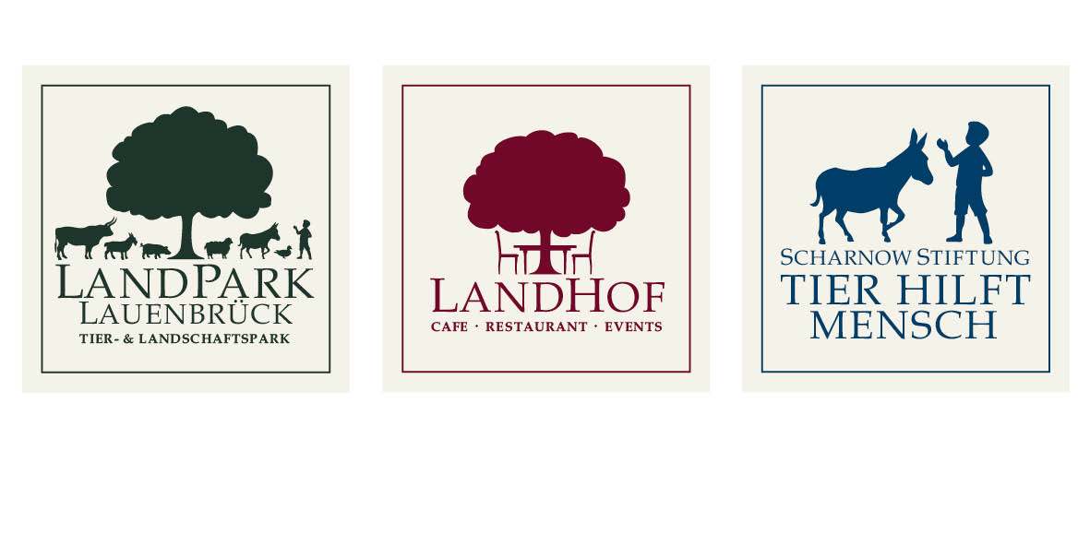
PRESSEMITTEILUNG

BUNTES PROGRAMM FÜR ALLE SINNE
BEIM HERBSTMARKT IM LANDPARK LAUENBRÜCK

Am 16. und 17. September 2017 feiert die Marktsaison im LandPark Lauenbrück ihr 10. Jubiläum und weckt mit einem abwechslungsreichen Angebot für alle Sinne die Lust aufs Landleben.

Der Markt öffnet am kommenden Samstag und Sonntag um 10.00 Uhr seine Tore und lädt bis 18.00 Uhr zu einem entschleunigenden und kulinarischen Ausflug mit Einkaufsbummel in den LandPark Lauenbrück ein.

Sehen, Fühlen, Hören, Schmecken, Riechen – alle Sinne werden auf dem Herbstmarkt mit einem bunten Rahmenprogramm angesprochen.

Zu SEHEN gibt es an den Marktständen der rund 60 Aussteller, kreative Ideen und hochwertigen Produkte aus den Bereichen Mode, Dekorationen und Schmuck, Praktisches für Haus und Garten, Kunsthandwerk und Kulturelles.

Schon fast FÜHLEN kann man die wohlige Wärme und Gemütlichkeit der ausgestellten Kaminöfen, Wolldecken und angenehmen Stoffe und Strukturen der Kleider und Accessoires.

Zu HÖREN gibt über den Tag verteilt schwungvolle Musikeinlagen des Trios „Sax & Schmalz“ und spannende Vorträge zu Themen wie „Kalkfarben & ihre Verwendung“ um 12.00 Uhr, „Chutney-Herstellung“ um 13.00 Uhr, „Rund um unsere Bienen“ um 14.00 Uhr und eine „Einweihung in die Kunst des Cajon-Spiels“ um 15.30 Uhr sowie zur „Marmeladen-Herstellung“ um 16.00 Uhr. Außerdem sorgen die beiden „Schnattertanten“ mit ihren Geschichten, die das Leben schrieb an beiden Markttagen für humorvolle und skurrile Unterhaltung. Am Sonntag erhalten sie Unterstützung durch „Butler Ernst-Alfred“, der auch in die Rollen des „dreibeinigen Schotten“ und „Sherlock Holmes“ schlüpft.

Zu SCHMECKEN & zu RIECHEN gibt es natürlich viel auf dem Herbstmarkt, denn das Thema „Genuss“ steht bei diesem Markt im Mittelpunkt: Die Gartenküchen-Manufaktur zeigt außergewöhnliche Outdoor-Küchen für naturnahen Genuss im Grünen, ein Grillmeister gibt Tipps zur fachgerechten Zubereitung von Fleisch, Fisch und Gemüse und wird vor Ort natürlich auch Grillen. Hierbei wird es mit Fleisch von Weiderindern aus der Umgebung auch regionale Grill-Köstlichkeiten geben, die den Herbstmarkt mit appetitanregenden Düften umhüllen.
Die Lütauer Mosterei stellt Moste aus der Region vor. Außerdem bietet das Café-Restaurant LandHof auf dem Herbstmarkt das hauseigene Apfel-Chutney und neu auch würzig-scharfen Himbeer- und Basilikum-Senf an.
Und mit einem leckeren Crêpe, einer Waffel, einem Stück Baumkuchen oder einer süßen Leckerei aus Schokolade, Honig oder Marmelade mit einem Kakao oder einer Kaffeespezialität zum Nachtisch kann man den kulinarischen Marktausflug ausklingen lassen. Currypasten, Grillsoßen, Chutneys und andere Feinkostspezialitäten lassen das kulinarische Markterlebnis auch zu Hause bei den eigenen herbstlichen Koch-Kreationen noch einmal Revue passieren.
Neben dem Eselreiten und spielerischen Erleben des LandParks können die kleinen Marktgäste am Stand der „Herbstmarkt-Olympiade“ Geschicklichkeit und handwerkliches Können unter Beweis stellen - am Ende gibt es sogar eine richtige Medaille. Mit Finger und Faden die schönsten Muster und Figuren formen, damit verblüfft Fadenspieler Aboinudi Alt und Jung gleichermaßen.

Der Eintrittspreis während des Herbstmarktes beträgt 9,50 € für Erwachsene (ab 14 Jahre) und 6,50 € für Kinder (2 – 13 Jahre).
Es gibt auch etwas zu gewinnen: Insgesamt sechs herrlich dekorierte Kräuter- und Sinnes-Thementische warten darauf auf dem Gelände entdeckt und zugeordnet zu werden. Als Hauptpreis winkt ein Ausflug ins Grüne mit Bauernhofferien.
Weitere Informationen unter www.landpark.de

Der LandPark Lauenbrück wurde 1969 als Wildtierpark eröffnet - heute ist er ein barrierefreier und vielseitiger Landschaftspark mit rund 200 Tieren, einer idyllisch angelegten, gepflegten Parklandschaft und barrierefreien Spiel- und Erlebnismöglichkeiten für alle Generationen.

Informationen: LandPark Lauenbrück gemeinnützige GmbH, Am Wildpark 1, 27389 Lauenbrück, Tel. 04267-954760, E-Mail: park@landpark.de, www.landpark.de

Kontakt für die Presse:

LandPark Lauenbrück gemeinnützige GmbH · Wildpark 1 · 27389 Lauenbrück ·
Tel. 0 42 67- 95 47 60 · E-Mail: marketing@landpark.de · www.landpark.de

